DEVELOPPEMENT DES GONADES ET VOIES GENITALES

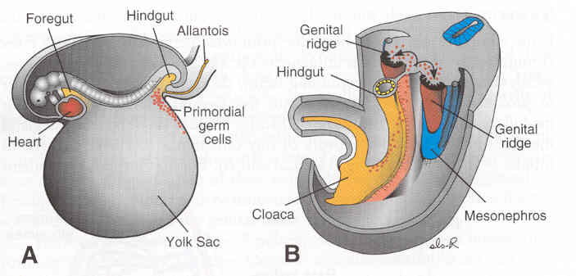

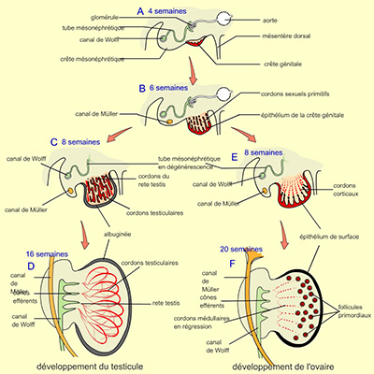

DEVELOPPEMENT EMBRYOLOGIQUE DES GONADES ET VOIES GENITALES

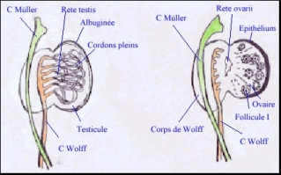

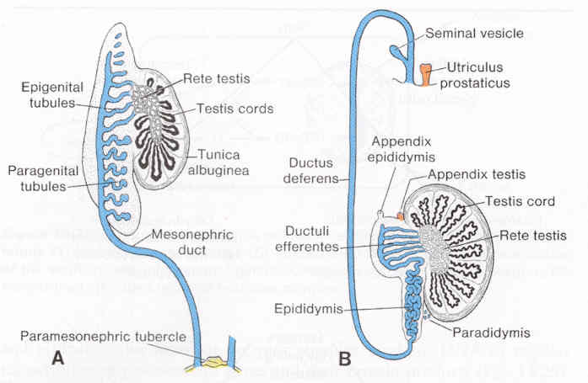

DEVELOPPEMENT DES GONADES ET VOIES GENITALES

